Совершенствование системы начального образования в соответствии с новым законом «Об образовании в РФ» предусматривает внедрение *инклюзивного подхода.* Сущность данного подхода состоит в обеспечении «равного доступа к образованию для всех обучающихся с учетом разнообразия, особых образовательных потребностей и индивидуальных возможностей»») [1].

В отечественной системе образования обучение детей с ОВЗ осуществлялось в рамках *функционального подхода* на базе специализированных учреждений образования. Принятие новой редакции «Закона об образовании в РФ», а также ФГОС НОО для детей с ОВЗ законодательно закрепил переход на инклюзивное образование, что предполагает обеспечение детям с ОВЗ возможностей обучения в общеобразовательной школе [1, 2]. Анализ международного опыта инклюзивного образования показал, что эффективность данного процесса обусловливается *комплексным подходом* к процессу обучения детей с ОВЗ,  значительными материальными ресурсами, а также подкрепляется поддержкой государства и общества [3].

Включение детей с ОВЗ в образовательную среду школы требует, прежде всего, адаптации самой образовательной среды к потребностям детей с ОВЗ. Идеи адаптивной образовательной среды раскрыты в теоретических работах Т.М. Давыденко, Н.А. Рогачевой, П.И. Третьякова, Т.И. Шамовой, Е.А. Ямбурга) через идею «адаптивной школы». Основная суть адаптивной школы заключается в том, что именно она приспосабливается под возможности ребенка. В этом заложен гуманистический характер обучения и воспитания в адаптивной школе. Под адаптивной образовательной средой  мы будем понимать социально педагогическую систему, приспосабливающуюся к условиям изменяющейся внешней среды, стремящуюся максимально адаптироваться к личности ребенка с ограниченными возможностями и особыми образовательными потребностями, а также гибко реагирующую на собственные социо-культурные изменения.

Результаты эмпирического исследования, проведенного в 2015 году на базе МАОУ СОШ № 27 позволили нам оценить образовательную среду как адаптированную к потребностям детей с ОВЗ.

При этом, характер влияния образовательной среды определяется не только качеством самой среды, но и такими факторами, как: 1) психологическая адаптированность личности к среде; 2) характер отношений личности к среде и со средой (И.Н. Емельянова). Соответственно, ребенок с ОВЗ нуждается в профессиональной педагогической помощи, направленной на адаптацию к среде и выстраивание продуктивных отношений со средой. Обобщенно систему такой помощи можно обозначить как «психолого-педагогическое сопровождение ребенка с ОВЗ в образовательной среде школы».

*Психолого-педагогическое сопровождение детей с ОВЗ* в образовательном учреждении рассматривается как система и «технология» профессиональной помощи ребенку в развитии его личности, преодолению возникающих на его пути трудностей и препятствий различного характера, успешному освоению учебного материала  [4].

В процессе опытно-экспериментальной работы на базе МАОУ СОШ №27 была разработана и частично апробирована модель психолого-педагогического сопровождения младших школьников с ОВЗ в образовательной среде школы (рис. 1).

В рамках данной         модели учитываются особенности этапов «вхождения» ребенка с ОВЗ в образовательную среду школы. Так, на этапе адаптации решаются следующие задачи:

1. Создание условий,  способствующих  освоению  детьми  с  ограниченными возможностями  здоровья  окружающего пространства, новой для них роли ученика, отношений с другими детьми и педагогами.
2. Своевременное выявление трудностей адаптации детей с ОВЗ и их причин.

На этапе активного взаимодействия с образовательной средой решаются следующие задачи:

1. Осуществление психолого-педагогической, логопедической помощи детям с ограниченными возможностями здоровья.
2. Осуществление помощи детям в освоении основной образовательной  программы  общего образования и их интеграции в образовательном учреждении.
3. Психолого-педагогическая поддержка педагогов. Основным механизмом реализации модели стало взаимодействие специалистов образовательного учреждения в процессе обеспечивающее системное сопровождение детей с ограниченными возможностями здоровья специалистами различного профиля в образовательном процессе.
4. Развитие системы волонтерской помощи детям с ОВЗ.

При этом, на каждом этапе сопровождения деятельность специалистов (педагогов, психолога, социального педагога и др.) осуществляется в следующих традиционных направлениях:     диагностико-консультативное;  коррекционно-развивающее;   просветительское;  профилактическое;  организационно-методическое.

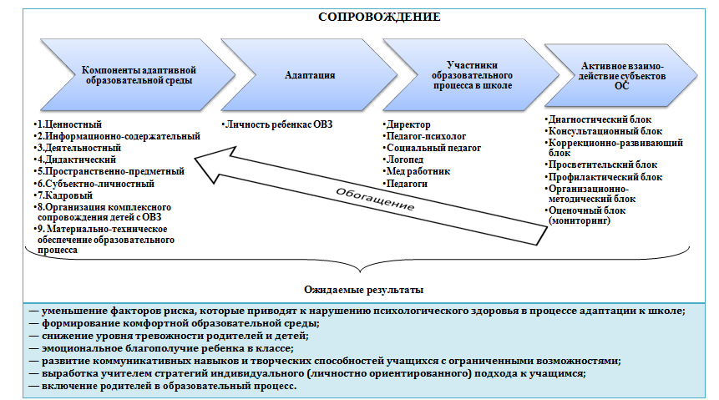

**Рис. 1 Модель психолого-педагогического сопровождения детей с ОВЗ в образовательной среде школы**

Идеальными интегративными результатами сопровождения ребенка с ОВЗ в образовательной среде школы являются успешное освоение и выполнение роли «ученика», достижение «школьной зрелости» (то есть способности относительно самостоятельно выполнять свои функции, успешно справляться с задачи собственного обучения, развития, взаимодействия) и, даже, «обогащение» среды. Под обогащением среды мы понимаем позитивное влияние достижений ребенка на качество среды.

Конкретными показателями сопровождения ребенка с ОВЗ в  рамках рассмотренной нами модели являются:

* уменьшение факторов риска, которые приводят к нарушению психологического здоровья в процессе адаптации к школе;
* формирование комфортной образовательной среды;
* снижение уровня тревожности родителей и детей;
* эмоциональное благополучие ребенка в классе;
* развитие коммуникативных навыков и творческих способностей учащихся с ограниченными возможностями;
* выработка учителем стратегий индивидуального (личностно ориентированного) подхода к учащимся;
* включение родителей в образовательный процесс.

Результаты диагностики адаптированности детей к образовательной среде школы, а также результаты оценки адаптированности образовательной среды к потребностям детей с ОВЗ, а также их соотнесение позволили нам наметить наиболее важные предложения по выстраиванию продуктивных отношений ребенка с образовательной средой: организация взаимодействия всех участников образовательного процесса; разработка и реализация индивидуального образовательного маршрута для учащихся с ОВЗ; организация психологической и социально-педагогической деятельности по повышению уровня адаптации учащихся с ОВЗ в образовательной среде школы; повышение уровня компетентности участников образовательного процесса по вопросам обучения детей с ОВЗ; организация работы с родителями и педагогами; психолого-педагогическая и социально-педагогическая диагностика и коррекция для снижения негативных психологических, социально-педагогических факторов адаптации учащихся с ОВЗ.

Таким образом в ходе исследования выполнены следующие задачи:

* разработана и частично апробирована модель комплексного психолого-педагогического сопровождения детей с ОВЗ в образовательной среде школы;
* проведена диагностика и оценка образовательной среды школы, на предмет ее соответствия потребностям детей с ОВЗ,
* проведена диагностика и оценка адаптированности детей с ОВЗ к условиям школы;
* сформулированы предложения по выстраиванию продуктивных отношений ребенка с ОВЗ с образовательной средой школы.

Таким образом, проведенное исследование дало основание констатировать, что даже частичная реализация модели психолого-педагогического сопровождения младшего школьника с ОВЗ в образовательной среде школы дает возможности планирования дальней работы и позволяет наметить ее основные направления и содержательные приоритеты.

Список литературы

1. Закон РФ от 29.09.2012 № 273-ФЗ (ред. 21.07.14) «Об образовании в Российской Федерации»   
2. Об утверждении федерального государственного образовательного стандарта начального общего образования обучающихся с ограниченными возможностями здоровья [Электронный ресурс]: приказ Минобрнауки России от 19 декабря 2014 г. № 1598. URL: http://xn--80abucjiibhv9a.xn--p1ai/%D0%B4%D0%BE%D0%BA%D1% 83%D0%BC% D0%B5%D0%BD%D1%82%D1%8B/5132  
3. Медова, Н.А. Инклюзивное образование в схемах и таблицах: методическое пособие [Текст] / Н.А. Медова / ТОУНБ им. А. С. Пушкина, Отдел организации обслуживания инвалидов по зрению; МБЛПУ ЗОТ «Центр медицинской профилактики. – Томск, 2012. – 24 с.   
4. Овчарова, А.П. Понятие «Психолого-педагогическое сопровождение детей младшего школьного возраста» как педагогическая категория[Текст] / А.П. Овчарова // Вестник ЛГУ им. А.С. Пушкина. 2012. №4. – с. 70-79.  
5. Организация специальных образовательных условий для детей с ограниченными возможностями здоровья в общеобразовательных учреждениях [Текст] : Методические рекомендации / Отв. ред. С.В. Алехи) на. — М.: МГППУ, 2012. — 92 с  
6. Ситаров, В.А. Проблема социальной адаптации детей с ограниченными возможностями развития в образовательной сфере [Текст] / В.А. Ситаров // ЗПУ. – 2013. – №3.   
7. Ясвин, В. А. Экспертиза школьной образовательной среды [Текст] / В.А. Ясвин. – М.: Сентябрь, 2000. – 127 с.